**स्टेटिस्टिक्स फॉर डाटा साइंस - 1**

**प्रो. उषा मोहन**

**प्रबंधन अध्ययन विभाग**

**भारतीय प्रौद्योगिकी संस्थान, मद्रास**

**लैक्चर -08**

**ट्यूटोररयल-2**

**(स्लाइड समय देखें: 00:16)**

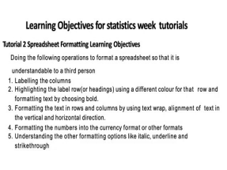

(Refer Slide Time: 00:17)

**(स्लाइड समय देखें: 00:17)**

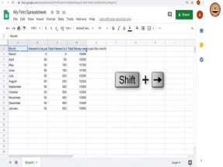

**आइये इस विडियो मे हम अपने पिछले लैक्चर के साधारण ब्याज के उदाहरण को जारी रखते है। लेकिन इससे पहले कि हम स्प्रैडशीट सॉफ़्टवेयर की बेहतर उपयोगिता के बारे मे बात करे, आपको पहले अपने डाटा को अधिक अर्थपूर्ण तरीके से प्रस्तुत करने का प्रयास करना चाहिए। अभी हमने केवल संख्याएँ और महीने के नाम दर्ज़ किए हैं, लेकिन अगर कोई व्यक्ति इस स्प्रेडशीट को देखता है तो वे वास्तव में यह नहीं समझ पाएंगे कि क्या हो रहा है। ठीक कहा ना।**

**इसलिए हम इस डाटा को ठीक से प्रारूपित करने का प्रयास करेंगे और मुझे लगता है कि इसके लिए सबसे पहले हमें जो करना चाहिए वह है कि हमे यहां मौजूद कॉलम को लेबल करना चाहिए। जाहिर है, पहला कॉलम महीनो को दर्शा रहा है, दूसरा कॉलम हर महीने का ब्याज और तीसरा कॉलम C कुल ब्याज को दर्शा रहा है और कॉलम D कुल पैसे को दर्शा रहा है जो आप को देय है।**

**तो इस डाटा का अच्छी तरह से प्रतिनिधित्व करने के लिए हमे एक शीर्षक रखना होगा। हमे इन सभी कॉलम के लिए लेबल चाहिए जो हर डाटा कॉलम के ऊपर होना चाहिए। उसके लिए हम पहली पंक्ति के ऊपर एक पंक्ति जोड़ेंगे; ताकि हम उन पर शीर्षक या लेबल दर्ज़ कर सकें।**

**(स्लाइड समय देखें: 01:38)**

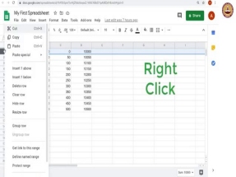

**ऐसा करने के लिए हम पहले पंक्ति एक (1) पर जाएँगे जहां हम राइट क्लिक करेंगे और राइट क्लिक मेनू मे यहां आपको बहुत सारे विकल्प दिखाई देंगे जो आप चुन सकते हैं। आप पंक्ति को हटा सकते हैं, आप पंक्ति को मिटा सकते हैं, आप इसे छुपा सकते हैं, आप पंक्ति का आकार बदल सकते हैं, पंक्तियो को समूह कर सकते हैं साथ ही और भी बहुत सी चीज़ें कर सकते हैं।**

**(स्लाइड समय देखें: 01:51)**

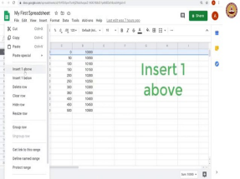

**हम जिस चीज में रुचि रखते हैं वह है, ऊपर एक (1) पंक्ति जोड़ना और देखिये हमारे पास एक पंक्ति है और अब हम इसे नाम देते हैं। यह कॉलम महीना है; यह कॉलम महीने के लिए भुगतान किया जाने वाला ब्याज है। जैसा कि आप देख सकते हैं, यह बिखर रहा है। इसपर हम थोड़े समय मे ध्यान देंगे, और फिर हम इस सेल में जाएंगे जहां यह सेल कॉलम C है, जिसके शीर्षक को दर्ज़ करने के लिए हम फिर से एंटर दबाएँगे।**

**यह C कॉलम, इस महीने तक चुकाया जाने वाले कुल ब्याज के डाटा को दर्ज़ करेगा। देखिये यहाँ फिर से दर्ज़ किया जा रहा डाटा बिखर रहा है, पर अभी कोई फर्क नहीं पड़ता, हम इस पर वापस आएंगे। यहां D कॉलम मे जाकर जब हम एंटर दबाएँगे तो इस कॉलम का शीर्षक, इस महीने तक का कुल देय बकाया होगा।**

**तो अब हमारे पास एक अच्छा सूचक है कि हर कॉलम क्या है। हालाँकि, हमें यह परेशानी हो रही है कि यह अच्छा नहीं दिख रहा है। सबसे पहले तो महीने का शीर्षक उस कॉलम में बाकी के सेल के डाटा के समान ही दिख रहा है और फिर यहां ये कट भी रहा है। साथ ही यहाँ डाटा बिखर रहा है। इसलिए, हमें इसे प्रारूपित करना होगा ताकि यह बेहतर दिखे; साथ ही सार्थक लगे।**

**तो सबसे पहले हम यह कर सकते हैं की हमें शीर्षकों को अलग दिखाना चाहिए। इसके लिए हम शायद सिर्फ शीर्षकों को एक अलग रंग से भरने की कोशिश कर सकते हैं, हम अभी सिर्फ गैर-रिक्त कॉलम को चुन रहे हैं। जिसके लिए, हम शिफ्ट बटन और राइट एरो बटन का उपयोग करके सेल A1, B1, C1 और D1 का चयन करेंगे।**

**(स्लाइड समय देखें: 03:56)**

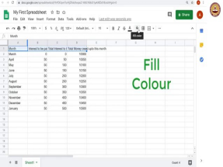

**और अब हम इस बटन पर जाएँगे, यह बटन फ़िल कलर (fill color) है। इसके उपयोग से हम किसी भी सेल में कोई भी रंग भर सकते हैं। यहाँ बहुत सारे रंग हैं जैसा कि आप देख सकते हैं; और यह Google द्वारा प्रदान की गई थीम (theme) है। अगर आप इन रंगों का इस्तेमाल करते हैं, तो आपको डाटा देखने में काफी अच्छा लगेगा। तो आप कोई भी रंग चुन सकते हैं; हालांकि, हम यहाँ कुछ हल्के प्रकार के रंग का चुनाव करेंगे। आइए हम हल्के हरे रंग नंबर 3 को चुनते है और देखिये अब हमारे पास इन सेल का एक अलग रंग है।**

**(स्लाइड समय देखें: 04:34)**

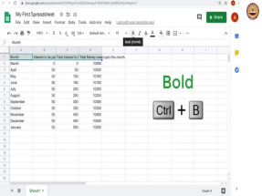

**हम इस डाटा को देखने मे और भी बेहतर बना सकते हैं; हम उन्हें बोल्ड टेक्स्ट बना सकते हैं। यह विकल्प B बोल्ड टेक्स्ट है जिसे आप Ctrl B के माध्यम से भी प्राप्त कर सकते हैं; देखिये यह टेक्स्ट बोल्ड हो गया है।**

**(स्लाइड समय देखें: 05:06)**

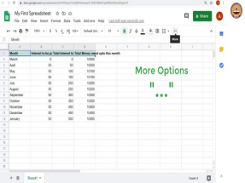

**(स्लाइड समय देखें: 05:12)**

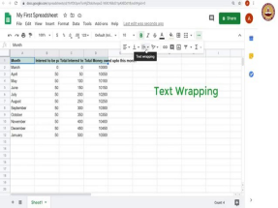

**लेकिन, हमें अभी भी एक परेशानी है कि इस टेक्स्ट में कुछ हिस्सा कट गया है और कुछ टेक्स्ट बिखर रहा है। तो आप इन मामलों में यह कर सकते हैं की आप टेक्स्ट को चुनें और टेक्स्ट रैपिंग (text wrapping) का उपयोग करें। यह एक अतिरिक्त विकल्प है जो यहाँ मौजूद है। आप को यहाँ ये तीन बिंदु मे क्लिक करने पर अधिक विकल्प दिखेंगे, आप इस पर जाएं और यहां, यह टेक्स्ट रैपिंग है। साथ ही यहाँ तीन और विकल्प हैं; एक टेक्स्ट ओवरफलो है जो आप अभी अपने डाटा सेट मे देख रहे हैं जहां एक सेल मे दर्ज़ किया गया टेक्स्ट अगले सेल में बिखर रहा है और यह टेक्स्ट रैपिंग विकल्प से टेक्स्ट को एक ही सेल में कई लाइनों में समायोजित किया जा सकेगा। और यह दूसरा विकल्प क्लिप (clip) है, यह टेक्स्ट को सेल के छोर पर क्लिप कर देगा। हमे लगता है कि टेक्स्ट रैप ही अभी के लिए सबसे अच्छा विकल्प होगा क्योंकि हम पूरा टेक्स्ट देखना चाहते हैं। देखिये हमने यहाँ क्लिक किया और ये यहाँ टेक्स्ट रैप हो गया।**

**अब आप पूरे टेक्स्ट को देख सकते हैं जो यहाँ कई पंक्तियों के रूप में नज़र आ रहा है। अगर आप टेक्स्ट को इन तीन पंक्तियों के बजाय केवल दो पंक्तियाँ मे चाहते हो तो इसके लिए सेल की चौड़ाई अधिक होनी चाहिए। यदि सेल चौड़ी होती है तो हम टेक्स्ट को दो पंक्तियों में फिट कर सकते हैं।**

**(स्लाइड समय देखें: 06:18)**

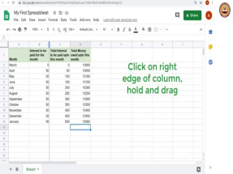

**तो ऐसा करने का एक तरीका पूरे कॉलम का विस्तार (चौड़ा) करना है क्योंकि अगर आप इस एक सेल का विस्तार करते हैं, तो आप इसके तहत हर सेल का विस्तार करते हैं। कॉलम का विस्तार करने के लिए आपको माऊस के कर्सर को कॉलम के इस किनारे पर लाना होगा। फिर कॉलम की यह सीमा पर माऊस क्लिक करें और दाएँ तरफ खींचें और जैसा कि आप देख सकते हैं, अब यह कॉलम विस्तारित हो गया है। आप कॉलम C के लिए और फिर कॉलम D के लिए भी ऐसा ही कर सकते हैं।**

**अब, चूंकि सारा टेक्स्ट दो पंक्तियों में फिट हो रहा है तो आपके पास केवल दो पंक्तियों को समायोजित करने के लिए सेल की ऊंचाई उचित होनी चाहिए जिससे की आप टेक्स्ट को अधिक केंद्रीय रूप से संरेखित (align) कर सकें। तो, हम क्या कर सकते हैं, आइए हम सब सेल चुनें कर देखें। इसके लिए शिफ्ट को दबाये हुए एरो की को को दाएं दबाये और दाएं, दाएं और फिर शिफ्ट को होल्ड किए हुए एरो की को नीचे, नीचे, और नीचे इस तरह से ले जा सकते हैं।**

**(स्लाइड समय देखें: 07:17)**

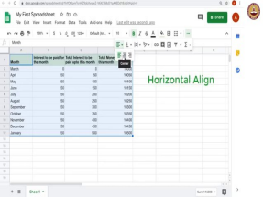

**अब हमने इन सभी सेल का एक साथ चयन कर लिया है। तो अब हम क्या कर सकते हैं, हम टेक्स्ट को केंद्र में संरेखित यानि सेंटर अलाइन (centre align) कर सकते हैं, हम यहाँ दिये गए विकल्पों को देख पा रहे हैं जिसमे से हम यहाँ क्षैतिज संरेखण यानि हॉरिजॉन्टल अलाइनमेंट (horizontal alignment) विकल्प पर जा कर सेल के सारे टेक्स्ट को केंद्र में संरेखित यानि सेंटर अलाइन (centre align) कर सकते हैं।**

**तो आप यहां देख सकते है कि सभी डाटा अब सेल के केंद्र में फिट हो गए हैं। हम यहाँ टेक्स्ट को सेल मे लंबवत संरेखण यानि वर्टिकल अलाइन (vertical align) भी कर सकते हैं। यहां फिर से आपके पास तीन विकल्प हैं -एक शीर्ष अलाइन, मध्य और सेल मे नीचे अलाइन करने का, हम यहाँ मध्य विकल्प को चुनेगे, जिससे टेक्स्ट लंबवत केंद्र में दिखाई देगा। अब, हमारी स्प्रेडशीट पढ़ने में काफी बेहतर दिख रही है।**

**हम इन संख्याओं के संदर्भ में थोड़ा और स्वरूपण (formatting) कर सकते हैं। ये संख्या 10,000, 10,050 वगैरह कुछ भी हो सकती है। लेकिन हम जानते हैं कि यह यहाँ पैसा माना गया है, ये भारतीय रुपये हैं। तो, हम यहाँ नंबर फोर्मेटिंग (संख्या स्वरूपण) कर सकते हैं, हम फिर से इन सेल का एक साथ चयन करेंगे। आप देख सकते हैं कि हम क्या कर रहे हैं, शिफ्ट दाएं, दाएं और फिर नीचे, नीचे, नीचे, नीचे हाँ ठीक इस तरह।**

**(स्लाइड समय देखें: 08:107)**

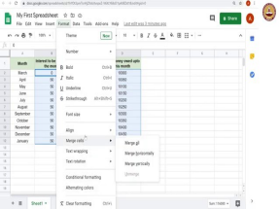

**(स्लाइड समय देखें: 08:31)**

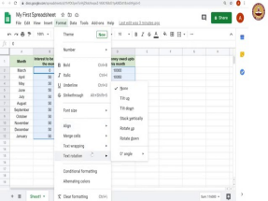

**(स्लाइड समय देखें: 08:33)**

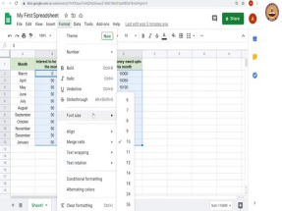

**और अब हम यहां प्रारूप (format) विकल्प पर जाएँगे। यहां हमारे पास कई स्वरूपण (formatting) विकल्प हैं जो आपने वहां देखे हैं वह भी यहां हैं। यहाँ ये अलाइनमेंट ऑप्शन है ,बाएं केंद्र, दाएं, क्षैतिज अलाइन करने के लिए भी है। इस तरह वर्टिकल अलाइन के लिए शीर्ष मध्य तल विकल्प है। और भी कई अन्य विकल्प हैं। हम उन्हें बाद में धीरे-धीरे इस्तेमाल करके देखेंगे।**

**(स्लाइड समय देखें: 08:36)**

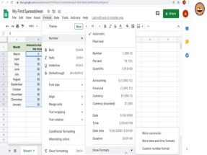

**लेकिन हम जो यहाँ करना चाह रहे हैं वह है संख्या स्वरूपण (number formatting)। संख्या स्वरूपण में भी बहुत सारे विकल्प मौजूद हैं। हम जो खोज रहे हैं वह है मुद्रा। Google शीट द्वारा प्रदान की जाने वाली डिफ़ॉल्ट मुद्रा का प्रतीक डॉलर यहाँ मौजूद है; लेकिन हम जो यहाँ चाहते हैं वह है भारतीय रुपया।**

**(स्लाइड समय देखें: 08:53)**

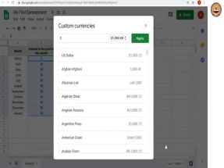

**इसलिए हम अधिक प्रारूपों में जाएँगे, जहां और अधिक मुद्राएं के विकल्प होंगे और इसके भीतर, यदि हम विकल्पों मे नीचे जाएँगे तो हम पाएंगे की स्वरूपण के लिए ये सभी अन्य मुद्रा विकल्प के तौर पर मौजूद हैं।**

**(स्लाइड समय देखें: 09:04)**

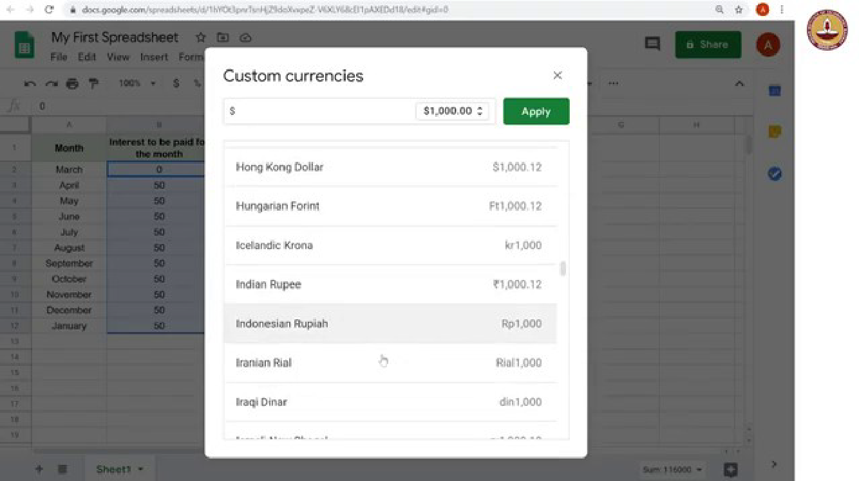

**आइए इन मुद्रा के विकल्पों मे हम भारतीय रुपये को खोजे और देखिये ये रहा। यह रुपये का प्रतीक है और अगर आप इसे अप्लाई करते हैं, तो यह सब संख्याएँ अब भारतीय रुपये में है। अब यह एक अच्छा साधारण ब्याज पत्र जैसा दिखता है।**

**इस वीडियो में हमने कुछ फ़ॉर्मेटिंग विकल्प देखे, लेकिन यहाँ वास्तव में बहुत अधिक विकल्प मौजूद हैं। उदाहरण के लिए, हमने इटैलिक (italic) विकल्प या स्ट्राइकथ्रू (strike thorough) विकल्प को नहीं देखा, साथ ही अंडरलाइनिंग (underline) टेक्स्ट विकल्प को भी, जो यहाँ प्रारूप में मौजूद है। इसलिए, आपको इन सभी विकल्पों को इस्तेमाल कर के देखना चाहिए की आपके लिए कौन सा प्रारूप काम करता हैं। कौन सा प्रारूप है जो आपको अच्छा लगता है। लेकिन अच्छा दिखने के अलावा, आप यह भी सुनिश्चित करें कि आपकी स्प्रैडशीट वही कर रही है जो आप अपनी स्प्रेडशीट से करना चाहते थे। आपकी स्प्रेड शीट को आपके लिए बहुत उपयोगी तरीके से डाटा का प्रतिनिधित्व करना चाहिए।**

**तो यहाँ हमने टेक्स्ट रैपिंग, वर्टिकल अलाइनमेंट, हॉरिजॉन्टल अलाइनमेंट देखा। यहाँ बार्डर का विकल्प भी हैं, फ़िल कलर जो हमने देखा ही है, यह ऑप्शन टेक्स्ट कलर का है। आप इस फोर्मेटिंग बार (formatting bar) और यहां मौजूद अन्य चीजों के साथ खेल-खेल मे इन्हे इस्तेमाल कर देख सकते हैं और नयी चीजे सीख भी सकते हैं। हम भविष्य में शायद इनमें से और अधिक विकल्पों को उपयोग कर के देखेंगे। पाठ्यक्र्म मे हम इसी उदाहरण से आगे देखेंगे की स्प्रैडशीट्स का और अधिक उपयोग कैसे कर सकते हैं।**

**धन्यवाद।**

**GLOSSARY**

| **ENGLISH WORD** | **HINDI WORD** | **MEANING** |
| --- | --- | --- |
| **Centre Align** | **सेंटर अलाइन** | **केंद्र में संरेखित** |
| **Horizontal Alignment** | **हॉरिजॉन्टल अलाइनमेंट** | **क्षैतिज संरेखण** |
| **Vertical Alignment** | **वर्टिकल अलाइनमेंट** | **लंबवत संरेखण** |
| **Format** | **फ़ारमैट** | **प्रारूप** |
| **Formatting** | **फोर्मेटिंग** | **स्वरूपण** |